فرمت پیشنهادی word برای ورود سوالات از آن
- خطوط جداول فقط برای نمایش قرار داده شده است.
- هر سوال در یک جدول مستقل آورده میشود
- سطر اول نام آزمون مرتبط قرار داده میشود.
- علامت * در گوشه سمت راست جدول به معنی سوالات تراز می باشد
- شماره سوال و گزینه ها به عنوان مرجع برای آنالیز سوالات در نظر گرفته میشود .
- تعداد جدول در هر صفحه مهم نیست
- افزایش ارتفاع جدول بدلیل زیاد بودن متن سوال مهم نیست.
- تعداد جدول های درج شده صرفا جهت راحتی کار بوده و در صورت کم شدن تعداد جدول ها و زیاد شدن آن مشکلی در ورود سوالات پیش نمی آید. (تعداد سوالات ورودی به تعداد جدول ها)
- ورود اطلاعات منبع اختیاری می باشد

 | آزمون دستیاران سال یک
1 | در دستگاه نفلومتر، دتکتور در چه زاویه ای نسبت به شعاع نوری قرار می گیرد؟
 | الف | 45
* | ب | 90
 | ج | 180
 | د | بسته به نوع آنالیت متفاوت است
منبع:

 | آزمون دستیاران سال یک
2 | در کدامیک از دستگاههای زیر از آنزیم لوسیفراز و خاصیت نوردهی ذاتی نمونه و معرف برای سنجش آنالیت استفاده می شود؟
* | الف | کمی لومینسانس
 | ب | رادیوایمونواسی
 | ج | الایزا
 | د | فیلم فتومتر
منبع:

 | آزمون دستیاران سال یک
3 | از دستگاه ISE(Ion Selective Electrode) برای اندازه گیری تمامی آنالیت های زیر استفاده میشود بجز:
 | الف | Na⁺
 | ب | K⁺
* | ج | Ca²⁺
 | د | Li⁺
منبع:

 | آزمون دستیاران سال یک
4 | The macula densa cells are located in:
 | الف | Proximal convoluted tubules
* | ب | Distal convoluted tubules
 | ج | Loop of Henle
 | د | Collecting ducts
منبع:

 | آزمون دستیاران سال یک
5 | The collecting tubules of the kidney are lined by:
 | الف | Stratified squamous epithelium
 | ب | Transitional epithelium
* | ج | Simple cuboidal or columnar epithelium
 | د | Double cuboidal epithelium
منبع:

 | آزمون دستیاران سال یک
6 | Identify the cells indicated by the arrows.  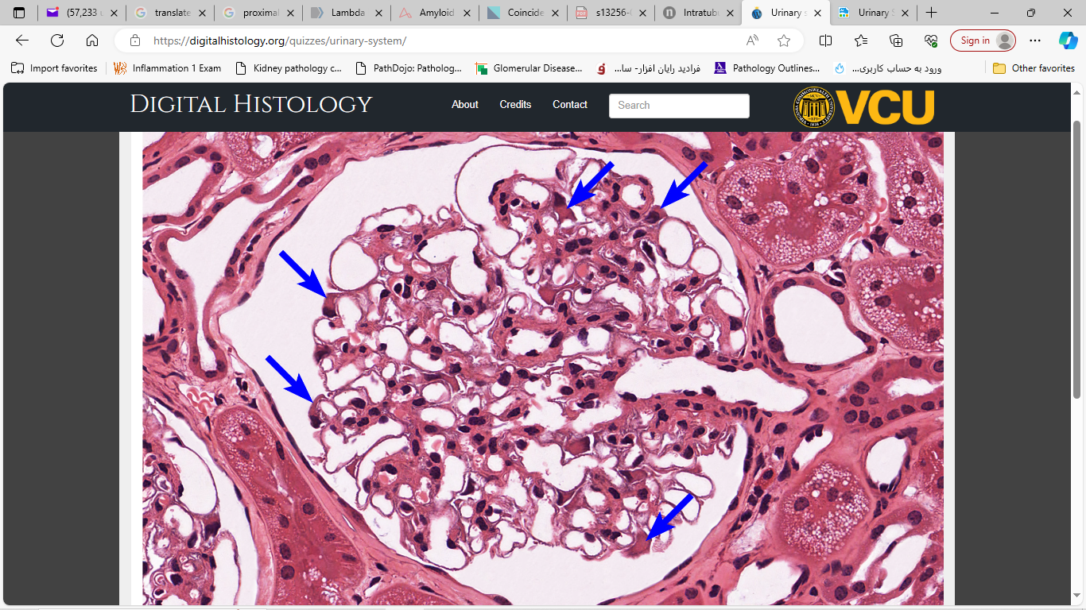
 | الف | - Mesangial cells
 | ب | - Intercalated cells
* | ج | - Podocytes
 | د | - Endothelial cells
منبع:

 | آزمون دستیاران سال یک
7 | What is the stroma of the prostate?
 | الف | Loose irregular connective tissue
 | ب | Smooth muscle
* | ج | Fibromuscular
 | د | Adipose tissue
منبع:

 | آزمون دستیاران سال یک
8 | What are the spherical structures seen in some prostatic alveoli called?
 | الف | Psammoma bodies
 | ب | Corpora arenacea
 | ج | Hassall's corpuscles
* | د | Prostatic concretions
منبع:

 | آزمون دستیاران سال یک
9 | Which cells are directly involved in spermatogenesis?
* | الف | Sertoli cells
 | ب | Leydig cells
 | ج | Interstitial cells
 | د | All of the above
منبع:

 | آزمون دستیاران سال یک
10 | مشخصات سلولی زیر با کدام یک از اشکال گلبول قرمز خون مطابقت دارد  young red cells, larger than mature red cells; they lack central pallor and appear slightly basophilic on Wright’s stain.
* | الف | Polychromatophilic red cells
 | ب | Spherocytes
 | ج | elliptocytes
 | د | Schistocytes
منبع:

 | آزمون دستیاران سال یک
11 | در بررسی لام خون محیطی بیماری گلبولهای قرمز با مشخصات زیر دیده میشوند  Irregularly spiculated cells with bulbous and rounded ends  در صورت پاتولوژیک بودن این نما؛ احتمال ارتباط با کدام بیماری زیر مطرح میگردد
 | الف | Sickle cell anemia
 | ب | postsplenectomy states
* | ج | abetalipoproteinemia
 | د | lead poisoning
منبع:

 | آزمون دستیاران سال یک
12 | حضور نمای  Rouleaux formation  در لام خون محیطی بیمار میتواند مطرح کننده کدامیک از شرایط زیر باشد؟
 | الف | Megaloblastic anemia
 | ب | Myelofibrosis
 | ج | Lead poisoning
* | د | Elevated plasma globulins
منبع:

 | آزمون دستیاران سال یک
13 | در روش modified westergren ESR کدام ماده ؛به عنوان ضدانعقاد استفاده میشود؟
 | الف | سیترات سدیم
* | ب | EDTA
 | ج | هپارین
 | د | سیرات سدیم
منبع:

 | آزمون دستیاران سال یک
14 | کدام یک از موارد زیر موجب کاهش ESR میشود؟
 | الف | افزایش شیب ESR
 | ب | ضد انعقاد هپارین
 | ج | لوله پلاستیکی
* | د | سیکل سل انمی
منبع:

 | آزمون دستیاران سال یک
15 | در دستگاه CELL COUNTER اساس مشترک بین همه دستگاه ها چیست؟
 | الف | پراکنش نور
* | ب | امپدانس الکتریکی
 | ج | فلوسیتومتری
 | د | اسپکتروفوتومتری
منبع:

 | آزمون دستیاران سال یک
16 | در بیماری که دارویی استفاده نمی کند، PT طبیعی و PTT بالا گزارش شده است. کدامیک از آزمایشات زیر به افتراق کمبود فاکتور های مسیر داخلی از وجود مهار کننده کمک می کند؟
* | الف | Mixing study
 | ب | Lupus anticoagulant
 | ج | Thrombin time
 | د | Bleeding time
منبع:

 | آزمون دستیاران سال یک
17 | در نوزاد دو ماهه ای که به علت تروما احتیاج به تزریق خون دارد، همه آزمایشات زیر باید بر روی خون نوزاد انجام شود بجز؟
 | الف | Antibody screening
 | ب | Rh typing
* | ج | Backward ABO typing
 | د | Cross match
منبع:

 | آزمون دستیاران سال یک
18 | انجام کراس مچ به همه موارد زیر کمک می کند بجز؟
 | الف | ABO error detection
 | ب | Finding antibody
 | ج | Decrease in transfusion reaction
* | د | Decrease in microbial infection
منبع:

 | آزمون دستیاران سال یک
19 | در تعیین گروه خون ABO آقای ۲۰ ساله در فوروارد تایپینگ با سرم anti A, Anti B و Anti AB واکنشی مشاهده نمی شود و در بک وارد تایپینگ با هر سه سلول A, B و O واکنش مشاهده می شود. گروه خونی بیمار کدام است؟
 | الف | A
 | ب | B
 | ج | O
* | د | O بمبئی
منبع:

 | آزمون دستیاران سال یک
20 | شروع هموستاز ثانویه با کدامیک از موارد ذکر شده انجام می شود؟
 | الف | اسپاسم رگ
 | ب | تجمع پلاکتی
* | ج | مسیر خارجی
 | د | مسیر داخلی
منبع:

 | آزمون دستیاران سال یک
21 | در همه موارد زیر انجام تست Anti human globulin برای یافتن موارد Rh ضعیف ضرورت دارد بجز؟
* | الف | گیرنده خون Rh منفی
 | ب | کیسه خون Rh منفی
 | ج | نوزاد Rh منفی مادر دارای Rh منفی
 | د | نوزاد Rh منفی با مادر دارای آنتی بادی ضد Rh
منبع:

 | آزمون دستیاران سال یک
22 | ضد انعقاد مناسب برای انجام تست PT و PTT کدام است؟
 | الف | Heparin
 | ب | EDTA
* | ج | Citrate
 | د | Thrombin
منبع:

 | آزمون دستیاران سال یک
23 | شکل زیر مربوط به کدام یک از غدد زیر است ؟  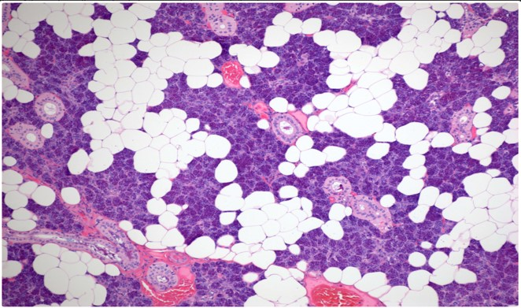
 | الف | زیرزبانی
 | ب | ساب مندیبولار
 | ج | برونر
* | د | پاروتید
منبع:

 | آزمون دستیاران سال یک
24 | تفاوت بخش اگزوکرین پانکراس و غده پاروتید کدام است؟
* | الف | سلول مرکز آسینی
 | ب | سلول میواپیتلیال
 | ج | مجرای رابط
 | د | سلول های سروزی
منبع:

 | آزمون دستیاران سال یک
25 | ترشح در غدد بزاقی اصلی در انسان سالم و بالغ به کدام طریق صورت میگیرد؟
 | الف | اندوکرین
* | ب | مروکرین
 | ج | آپوکرین
 | د | هولوکرین
منبع:

 | آزمون دستیاران سال یک
26 | سوماتواستاتین توسط کدام یک از سلول های پانکراس ترشح میشود؟
 | الف | الفا
* | ب | دلتا
 | ج | pp
 | د | بتا
منبع:

 | آزمون دستیاران سال یک
27 | Regarding the esophagus, in which one of the following site we can find Glands & Meissner's plexus?
 | الف | mucosa
* | ب | submucosa
 | ج | Muscularis Externa
 | د | adventitia
منبع:

 | آزمون دستیاران سال یک
28 | Which one of the following cell type of fundic glands help in absorption of Vitamin B12?
* | الف | parietal cells
 | ب | submucosa
 | ج | enteroendocrine cells
 | د | stem cells
منبع:

 | آزمون دستیاران سال یک
29 | Which one of the following Cell type of fundic glands secretes pepsinogen?
 | الف | oxyntic cells
* | ب | chief cells
 | ج | c-DNES cells
 | د | Stem cell
منبع:

 | آزمون دستیاران سال یک
30 | Fundic glands are located in?
* | الف | Mucosa
 | ب | submucosa
 | ج | muscularis externa
 | د | serosa
منبع:

 | آزمون دستیاران سال یک
31 | همه معياري هاي زير جز معيارهاي رد نمونه مي باشد به جز ؟
 | الف | نمونه با عدم انطباق اطلاعات درخواست و برچسب نمونه
 | ب | نمونه هموليز
* | ج | نمونه داراي بيليروبين بالا
 | د | نمونه اي كه سر لوله آن شكسته است
منبع:

 | آزمون دستیاران سال یک
32 | ضد انعقاد انتخابی برای تستهای انعقادی ، کدام یک از موارد زیر است ؟
 | الف | اکزالات
* | ب | سیترات سدیم
 | ج | EDTA
 | د | هپارین
منبع:

 | آزمون دستیاران سال یک
33 | برای انجام ازمایش Cross Match نمونه گیری در کدام لوله باید انجام شود ؟
 | الف | لوله حاویEDTA
 | ب | لوله حاوی سیترات سدیم
* | ج | لوله لخته
 | د | لوله حاوی
منبع:

 | آزمون دستیاران سال یک
34 | ترتیب گرفتن نمونه در بیمار سرپایی کدام است ؟
* | الف | نمونه کشت خون، PT, PTT، ازمایش بیوشیمی، CBC
 | ب | نمونه کشت خون ، ازمایش بیوشیمی، PT ,PTT ،CBC
 | ج | نمونه کشت خون CBC ,ازمایش بیوشیمی ,PT, PTT
 | د | نمونه کشت خون, PT, PTT , CBC ,ازمایش بیوشیمی
منبع:

 | آزمون دستیاران سال یک
35 | کدام یک از موارد زیر نشان دهنده ی غدد اکرین (Eccrine Sweat Glands) هستند؟  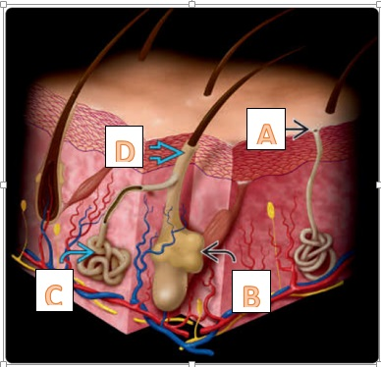
* | الف | A
 | ب | B
 | ج | C
 | د | D
منبع:

 | آزمون دستیاران سال یک
36 | فلش های تصویر زیر نشان دهنده ی لایه ی .......................... در اپیدرم هستند.  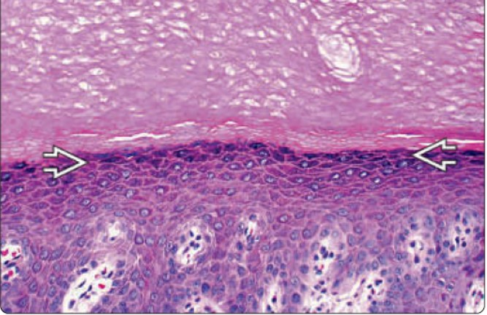
 | الف | شاخی (Stratum Corneum)
* | ب | گرانولار (Stratum Granulosum)
 | ج | خار دار (Stratum Spinosum)
 | د | بازال (Stratum Basalis )
منبع:

 | آزمون دستیاران سال یک
37 | تصاویر زیر نشان دهنده ی چه ساختار هایی در پوست هستند؟  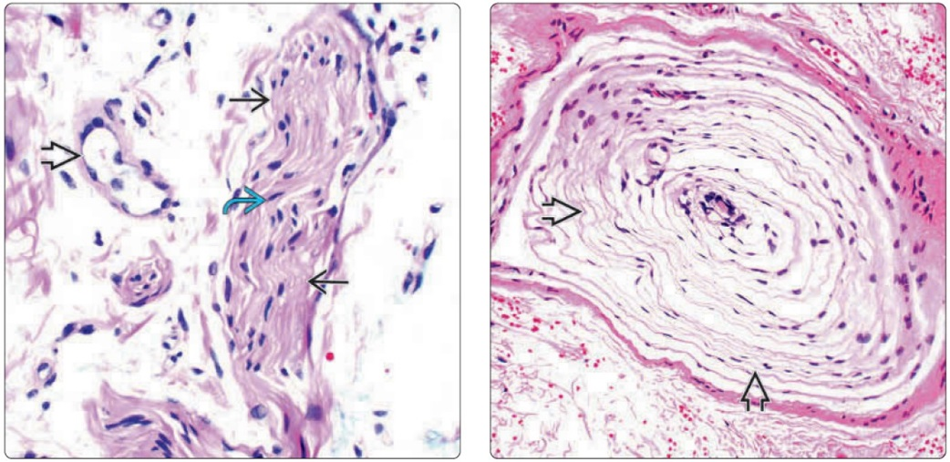
 | الف | عضلات راست کننده ی مو
 | ب | کلاژن داخل لایه درم
* | ج | اعصاب محیطی و جسم پاچینی
 | د | غدد آپوکرین
منبع:

 | آزمون دستیاران سال یک
38 | کدام یک از مجموع تصاویر زیر نشان دهنده ی Mast Cells در پوست هستند؟  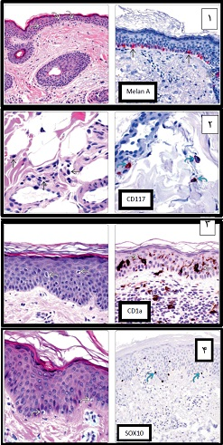
 | الف | 1
* | ب | 2
 | ج | 3
 | د | 4
منبع:

 | آزمون دستیاران سال یک
39 | Hassall's corpuscles در کدام یک از ارگان های لنفاوی زیر دیده می شود؟
 | الف | لوزه
 | ب | لنف نود
 | ج | طحال
* | د | تیموس
منبع:

 | آزمون دستیاران سال یک
40 | فولیکول های لنفاوی در کدام قسمت لنف نود قرار دارد و کدام سلول در آن غالب است؟
* | الف | کورتکس-لنفوسیت B
 | ب | پاراکورتکس-لنفوسیت T
 | ج | کورتکس-لنفوسیت T
 | د | پاراکورتکس-لنفوسیت B
منبع:

 | آزمون دستیاران سال یک
41 | در مورد طحال کدام گزینه غلط است؟
 | الف | از ساختمان هایی به نام red pulp و white pulp تشکیل شده است
 | ب | ساختمان red pulp از سینوزوئید ها و سلول های ایمنی تشکیل شده است
 | ج | PALS (periarterial lymphocyte sheath) در تشکیل white pulp نقش دارد.
* | د | PALS حاصل تجمع لنفوسیت های B اطراف رگ مرکزی می باشد
منبع:

 | آزمون دستیاران سال یک
42 | شکل زیر مربوط به کدام ارگان لنفاوی می باشد؟  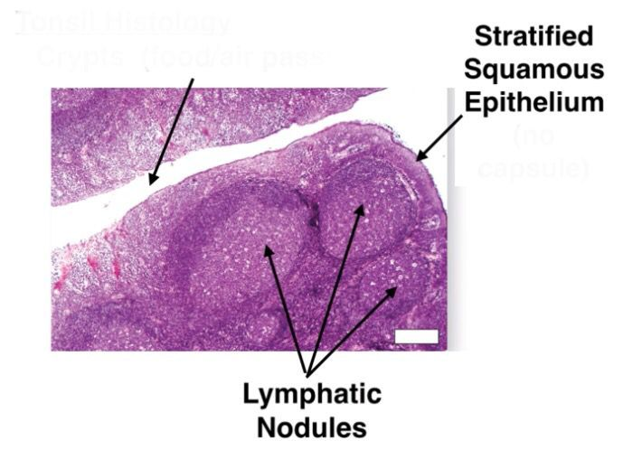
 | الف | تیموس
* | ب | لوزه
 | ج | طحال
 | د | لنف نود
منبع:

 | آزمون دستیاران سال یک
43 | در مرکز هر لبول کبدی شاخه ای از ... قرار گرفته است.
 | الف | شریان هپاتیک
* | ب | ورید مرکزی
 | ج | ورید پورت
 | د | داکت صفراوی
منبع:

 | آزمون دستیاران سال یک
44 | جهت جریان خون در هر لبول کبدی از ... و ... مسیر حرکت صفرا است.
 | الف | مرکز به سمت محیط - هم جهت با
 | ب | مرکز به سمت محیط – در خلاف جهت
 | ج | محیط به سمت مرکز - هم جهت با
* | د | محیط به سمت مرکز- در خلاف جهت
منبع:

 | آزمون دستیاران سال یک
45 | نام سلول های مشخص شده با حرف A در تصویر زیر چیست؟  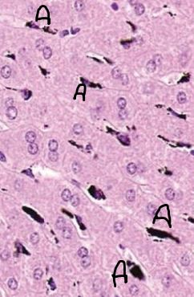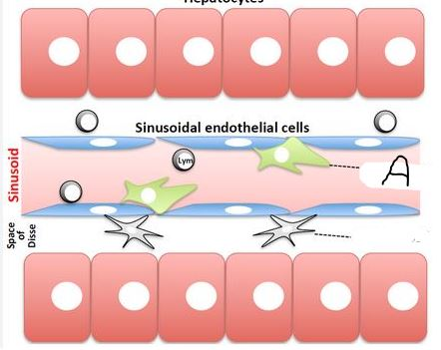
 | الف | hepatocyte
 | ب | cholangiocyte
* | ج | Kupffer cell
 | د | Ito cell
منبع:

 | آزمون دستیاران سال یک
46 | دیواره ی کیسه صفرا با چه نوع اپیتلیومی فرش شده است؟
* | الف | Simple columnar
 | ب | Stratified columnar
 | ج | Transitional
 | د | Squamous
منبع:

 | آزمون دستیاران سال یک
47 | کدامیک از مواد فیکساتیو؛ برای شناسایی لنف نود در نمونه های رزکسیون رادیکال مناسب می باشد؟
 | الف | ZENKER
 | ب | BOUIN
* | ج | CARNOY
 | د | B5
منبع:

 | آزمون دستیاران سال یک
48 | زمان مناسب فیکساسیون در نمونه های برست ؛جهت بررسی مارکر Her2 neu کدام است؟
 | الف | 4 ساعت
* | ب | 6-72 ساعت
 | ج | 2 ساعت
 | د | روی نمونه تازه انجام می شود
منبع:

 | آزمون دستیاران سال یک
49 | Cold ischemic time کدامیک یک باشد؟
 | الف | Time measured from the interruption of the blood supply to the tissue to the excision time of the tissue specimen.
 | ب | Transport time
* | ج | Time from excision of the specimen from the surgical field to the time the tissue is placed in fixative.
 | د | Time specimen held in the operating room
منبع:

 | آزمون دستیاران سال یک
50 | سرعت نفوذ فرمالین در بافتها چقدر می باشد؟
* | الف | about 1 mm/h
 | ب | about 10 mm/h
 | ج | about 20 mm/h
 | د | about 40 mm/h
منبع:

 | آزمون دستیاران سال یک
51 | در فروزن سکشن (Intra-Operative Consultation ) کدامیک از موارد زیر صحیح نمی باشد؟
 | الف | حداکثر زمان جواب دهی به جراح؛ 20 دقیقه پس از رسیدن نمونه به آزمایشگاه ؛ به ازای هر ظرف می باشد.
 | ب | تمام نمونه ها باید فقط توسط پاتولوژیست مشاهده و گزارش شوند.
 | ج | در هنگام جواب دهی شفاهی؛ باید هویت بیمار مجدد تایید شود.
* | د | پس از جواب دهی شفاهی فروزن ،بافت باقیمانده میتواند اوت شود.
منبع:

 | آزمون دستیاران سال یک
52 | سلول علامت گذاري شده با فلش (سمت چپ بالا ) كدام سلول زير ميباشد ؟  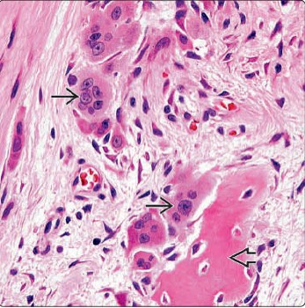
 | الف | استئوسيت
* | ب | استئوكلاست
 | ج | كندروسيت
 | د | استئوبلاست
منبع:

 | آزمون دستیاران سال یک
53 | کدامیک از گزینه های زیر مطابق با تعریف Elastic cartilage می باشد؟
 | الف | Abundant glassy extracellular matrix containing chondrocytes in variable cellularity
 | ب | Sharp demarcation between cartilage and bone that represents site of previous growth plate
* | ج | Matrix contains abundant elastin fibers
 | د | Matrix contains abundant collagen fibers
منبع:

 | آزمون دستیاران سال یک
54 | عكس زير نماي كدام گزينه زير مي باشد ؟  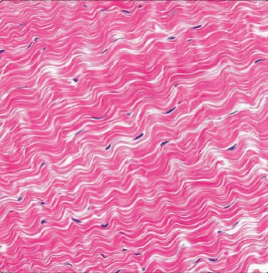
* | الف | Tendon
 | ب | Skeletal Muscle
 | ج | Brown Fat
 | د | Adipocytes
منبع:

 | آزمون دستیاران سال یک
55 | كدام یک از ویژگیهای زير به ضرر تشخیص چربی قهوه مي باشد ؟
 | الف | Lobular architecture
 | ب | Mitotic activity absent
 | ج | S100 protein (+)
* | د | Intranuclear vacuole (Lochkern) can be present
منبع:

 | آزمون دستیاران سال یک
56 | داکتول ( آسینی) های برست از چه سلول(ها)یی تشکیل شده است؟
* | الف | simple culomnar + myoepithelium
 | ب | myoepithelium +simple squamous
 | ج | simple cuboidal
 | د | myoepithelium
منبع:

 | آزمون دستیاران سال یک
57 | کدام مورد از مشخصات زیر در غدد آندومتر در فاز پرولیفراتیو دیده میشود ؟
 | الف | Pseudostratified
 | ب | mytosis
 | ج | doughnut shape
* | د | all
منبع:

 | آزمون دستیاران سال یک
58 | ساب نوکلئولار واکویلیزاسیون از مشخصات کدوم فاز اندومتر است؟
* | الف | early secretory
 | ب | late secretory
 | ج | prolifrative
 | د | prolofrative +secretory
منبع:

 | آزمون دستیاران سال یک
59 | کدام گزینه از مشخصات پولیپ آندومتر نمی باشد؟
 | الف | thick wall vessels
 | ب | fibrotic stroma
 | ج | dilated gland
* | د | Encapsulation
منبع:

 | آزمون دستیاران سال یک
60 | Which one is the thickest layer of adrenal cortex:
 | الف | zona glomerulosa
* | ب | zona fasciculata
 | ج | zona reticularis
 | د | Medulla
منبع:

 | آزمون دستیاران سال یک
61 | Which of following cells of pituitary gland secret growth hormone?
 | الف | Thyrotropes
 | ب | Lactotropes
 | ج | corticotropes
* | د | somatotropes
منبع:

 | آزمون دستیاران سال یک
62 | What is the characterestic of the pituitary gland Cells?
 | الف | acidophilic
 | ب | basophilic
 | ج | chromophobic
* | د | All of them
منبع:

 | آزمون دستیاران سال یک
63 | Which one is the abnormal in thyroid gland?
 | الف | Adipose tissue
* | ب | Papillary projection
 | ج | Sanderson polsters
 | د | Calcium oxalater
منبع:

 | آزمون دستیاران سال یک
64 | What is the lining of true vocal cord?
* | الف | Non keratinized squamous epithelium
 | ب | Keratinized squamous epithelium
 | ج | Cuboidal epithelium
 | د | Culomnar epithelium
منبع:

 | آزمون دستیاران سال یک
65 | What is the lining of respiratory tract?
* | الف | pseudostratified columnar epithelium
 | ب | non keratinized squamous epithelium
 | ج | keratinized squamous epithelium
 | د | cuboidal epithelium
منبع:

 | آزمون دستیاران سال یک
66 | Alveolar epithelium composed of:
 | الف | capillaries
 | ب | type 1,2 pnemocytes
 | ج | tiny alveolar macrophage
* | د | all
منبع:

 | آزمون دستیاران سال یک
67 | What is the layer attached to the lungs?
* | الف | visceral pleura
 | ب | parietal pleura
 | ج | both
 | د | non
منبع:

 | آزمون دستیاران سال یک
68 | كدام component در ناحیه سوپراتنتوریال قرار دارد؟
 | الف | لوب مخ و لوب مخچه
 | ب | لوب مخچه و pons
* | ج | لوب مخ و basal gonglia
 | د | لوب مخ و pons
منبع:

 | آزمون دستیاران سال یک
69 | در اعصاب محيطي ؛كدام اعصاب گانگلیون تشكيل ميدهند؟
 | الف | اعصاب حسي و حركتي
* | ب | اعصاب اتونوم و حسي
 | ج | اعصاب حركتي و اتونوم
 | د | اعصاب حسي حركتي و اتونوم
منبع:

 | آزمون دستیاران سال یک
70 | لايه هاي كورتكس مخچه کدام است؟
* | الف | لايه مولكولار و پوركنژ و لايه گرانولر
 | ب | لايه پيراميدال خارجي پيراميدال داخلي و لايه گرانولر
 | ج | لايه گرانولار خارجي و لايه مولكولار و گرانولار داخلي
 | د | لايه گرانولار خارجي و پوركنژ و گرانولا داخلي
منبع:

 | آزمون دستیاران سال یک
71 | كدام یک سلول گليال است؟
 | الف | استروسيت و اوليگودندروسيت
 | ب | سلول پيراميدال و استروسيت
 | ج | سلول پوركنژ و استروسيت
* | د | سلول پیراميدال و پوركنژ
منبع:

 | آزمون دستیاران سال یک
72 | نام Cast ادراری زیر کدام است؟  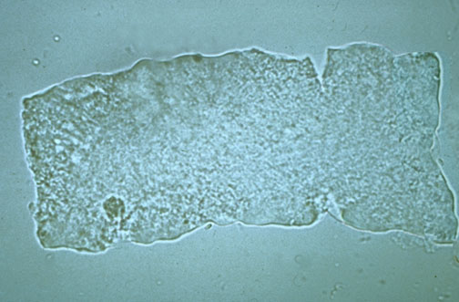
 | الف | Granular cast
* | ب | Waxy cast
 | ج | Hyaline cast
 | د | Cellular cast
منبع:

 | آزمون دستیاران سال یک
73 | کریستال ادراری زیر چه نام دارد؟  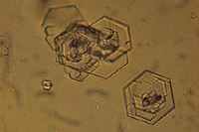
 | الف | Hippuric
 | ب | Leucine
 | ج | Tyrosine
* | د | Cystine
منبع:

 | آزمون دستیاران سال یک
74 | تمامی تغییرات زیر در ادراری که برای Urinalysis فرستاده شده و بیش از یک ساعت در حرارت اطاق مانده است، ایجاد می گردد، بجز؟
 | الف | Loss of ketone bodies
 | ب | Loss of bilirubin
* | ج | Drop of pH
 | د | Decreased clarity due to crystallization of solutes
منبع:

 | آزمون دستیاران سال یک
75 | به سلولهای توبولی که در جریان سندروم نفروتیک لیپوپروتئینها و چربیها را جذب کرده و در بررسی سدیمان ادراری ممکن است دیده شوند، چه می گویند؟
 | الف | Maltese cross
 | ب | Glitter cell
 | ج | Chylocyte
* | د | Oval fat body
منبع:

